

**FACULTAD DE CIENCIAS ECONÓMICAS E INGENIERÍA**

**CARRERA**

Ingeniería en Sistemas de Información

**ASIGNATURA**

Compiladores y traductores

**ASIGNACIÓN**

Recursividad por la izquierda de Gramáticas Regulares

**DOCENTE**

Ing. Wilmer Palacios

**AUTORES**

Luis Manuel Tercero Sánchez

Sábado 26 de junio, 2021

Matagalpa, Nicaragua

**Eliminación de recursividad por la izquierda de Gramáticas Regulares**

## Ejercicio 1

Dada la siguiente gramática regular. Construya una gramática equivalente haciendo uso del algoritmo descrito en el ejemplo anterior.

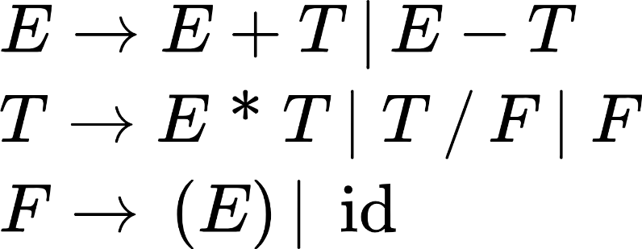

**Regla E**

a1= +T B1= id

a2= -T

E= idE’

E’= +TE’|-TE’|X

**Regla T**

a1= /F B1= id

E= idE’

E’= /FT’|X

## Ejercicio 2

Dada la siguiente gramática regular. Construya una gramática equivalente haciendo uso del algoritmo descrito en el ejemplo anterior. Aplique este algoritmo solo a la regla **A**.

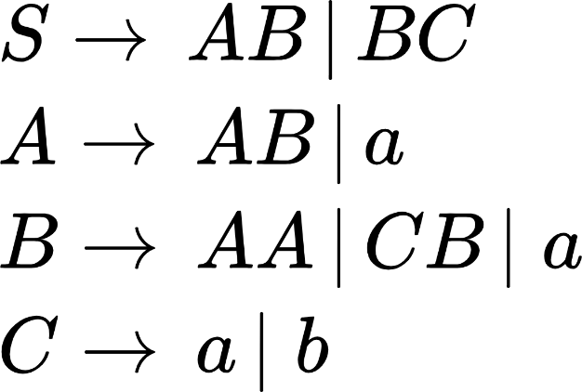

A1= B B1= a

B2= b

A= aB’ | bA’

A’= B | X